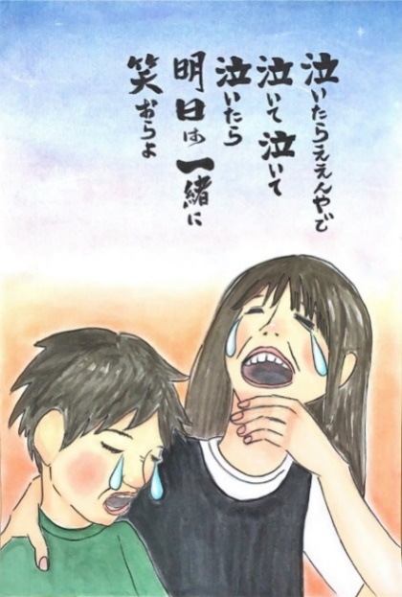

**令和６年度　和歌山市地域自殺対策強化事業**

いのち支える

**ポスターコンクール**

**あなたの描いた作品が**

**たくさんの『いのち』を支えます。**

「いのちの尊さ」「人とのつながりの大切さ」

が伝わる作品を募集します。

令和５年度市長賞作品

和歌山県立桐蔭中学校　坂本　瑞姫さん

**和歌山市では、年間６０人前後の方が自殺で亡くなられています。**

**自殺は、その多くが追い込まれた末の死で、社会全体で考える課題です。**

**自殺対策は一人でも多くの方の力が必要です。**

**みなさまからのご応募をお待ちしております。**

〇募集内容：「いのちの尊さ」「人とのつながりの大切さ」が伝わるポスター

　※作品内にメッセージや文字を入れる、入れないは自由です。

　※応募作品は未発表のものに限ります。

〇応募資格：和歌山市にお住まいの方、または和歌山市に通勤・通学されている方

〇応募部門：小学生以下、中学生、高校生、一般の４部門

　〇応募締切：**令和６年９月27日（金）　必着**

**お問い合わせ先：和歌山市保健所　保健対策課　こころの健康対策グループ**

**電話：073―488－5117**

**※コンクールの詳細につきましては裏面をご覧ください。⇒**

*１　　制作について*

**サイズは、４つ切り（３８ｃｍ×５４ｃｍ）または８つ切り（３８ｃｍ×２７ｃｍ）程度、**

**彩色、用紙、画材は自由です。**

*２　　応募方法*

**作品の裏に下記の申込用紙を貼り付け、作品は折れ曲がらないよう郵送もしくは持参してください。**

**（小・中・高校等の場合は、在学先の学校でまとめて応募していただいても結構です。その場合は一括**

**応募用申込用紙も添付してください。）**

**【郵送・持参・問合せ先】**

**和歌山市保健所　２階　8番窓口　保健対策課　こころの健康対策グループ**

**〒640-8137　和歌山市吹上５丁目２-１５**

**電話：０７３-４８８-５１１７　　（平日８：３０～１７：１５）**

*３　　各賞・選考発表*

**・市長賞 １点・優秀賞 ４点（部門別に１点：小学生以下・中・高・一般）・佳作 数点：賞状及び記念品**

**入賞者及び佳作の方へは１１月下旬頃に入選・表彰式のご連絡を予定しています。（在学中の方は学校にもご連絡させていただきます。）**

*４　留意点*

**・入選作品につきましては氏名等記載のうえ複製・印刷等し、地域自殺対策強化事業の中で活用させていただきますのでご了承ください。**

**・原則、作品の返却はしておりませんが、作品の返却を希望される方は令和8年３月２日から３１日までにご連絡ください。なお、返却は和歌山市保健所窓口でのお渡しとなります。**

**切 り 取 り 線**

**※ご記入のうえ、作品の裏に貼ってご提出ください。ご記入いただいた個人情報については本コンクールをはじめとする地域自殺対策強化事業でのみ使用し、それ以外に使用することはありません。**

|  |  |  |
| --- | --- | --- |
| **申 込 用 紙** | | |
| **応募資格の確認**  **該当のものに〇をつけてください** | **市内在住・市内通勤・市内通学** | |
| **ふりがな**  **氏　名** |  | **生年月日　　　　年　　月　　日**  **応募時の年齢　　　　　　　　才** |
| **住　所** |  | |
| **連絡先（電話番号等）** |  | |
| **学校名・勤務先等** |  | |
| **応募部門**  **該当のものに〇をつけてください** | **小学生以下・中学生・高校生・一般** | |
| **作品に込めた「思い・メッセージ」を教えてください。** |  | |

**注意：記入漏れは受付できない場合があります。あらかじめご了承ください。**